**202**

**Título**

Termorregulación de aves en contexto de cambio climático

**Autores**

Angie Pamela López Arcea, Mariana Rueda Torresa, Juanita Aldana-Domínguezb, Juan Pablo Gómezb y Gustavo Londoño Guerreroa

**Destacado**

Las aves del bosque seco son vulnerables al cambio climático y llegan a perder hasta el 9 % de su masa corporal después de una ola de calor. Entender sus mecanismos de termorregulación es clave para el desarrollo de estrategias de conservación.

**Cuerpo**

Las altas temperaturas provocadas por el **cambio climático** han generado olas de calor extremas que ponen en peligro a diversas poblaciones de aves tropicales1,2. En el bosque seco —donde este fenómeno ocurre con mayor frecuencia y la temperatura varía hasta seis veces más que en otros ecosistemas3— algunas aves han desarrollado **adaptaciones** que les permiten sobrevivir. Comprender estos mecanismos y los factores que determinan su **regulación térmica** es clave para predecir cambios en la diversidad de aves ante escenarios de calentamiento global.

En experimentos controlados realizados en el **bosque seco** de La Guajira, se expusieron 28 especies de aves a un aumento progresivo de temperatura. Como resultado, las aves perdieron en promedio un 3 % de su peso corporal, y algunas hasta un 9 %4. Esta pérdida está asociada al incremento del gasto metabólico necesario para regular la temperatura mediante el jadeo,un mecanismo que conlleva una considerable pérdida de agua por evaporación. En este proceso, extremidades altamente vascularizadas como los dedos, las patas y el pico también cumplen un papel crucial en la disipación de calor, ya que el aumento del flujo sanguíneo en estas zonas permite la liberación de calor por evaporación.

En hábitats abiertos como matorrales y bosques despejados —más expuestos a altas temperaturas—, se observó que las aves con picos largos fueron hasta cinco veces más eficientes en regular su temperatura que aquellas con picos cortos4. Esto se debe a que el pico, al tener un bajo aislamiento térmico, permite un intercambio de calor más eficiente5. Por lo tanto, una mayor superficie de intercambio favorece la disipación del exceso de calor en ambientes calurosos.

En contraste, en el interior del bosque no se encontraron **características morfológicas** asociadas a la capacidad de termorregulación4, probablemente porque las temperaturas allí son más estables y menos extremas. En estos ambientes, el pico parece estar más influido por factores como la dieta que por la necesidad de disipar calor5.

Estos hallazgos sugieren que el pico cumple una función clave en la termorregulación de aves que habitan espacios abiertos, y que las especies de pico corto que viven en el interior del bosque podrían ser más vulnerables al cambio climático, al carecer de adaptaciones efectivas frente al aumento acelerado de la temperatura. De hecho, se ha documentado que algunas especies tropicales han incrementado el tamaño de su pico a lo largo del último siglo, lo que evidencia la importancia evolutiva de estas adaptaciones para sobrevivir en un mundo cada vez más cálido y seco6. Este conocimiento resulta valioso para identificar cuáles especies se verán más afectadas por el incremento térmico y, en consecuencia, para predecir con mayor precisión los cambios en la **biodiversidad** y el funcionamiento de los **ecosistemas** como resultado del cambio climático.

**Fichas relacionadas**

**BIO** 2022: 101, 203 | **BIO** 2021: 102, 202, 203, 210, 213 | **BIO** 2019: 103

**Temáticas**

Aves, Bosque seco, Cambio climático, Diversidad biológica

**Instituciones**

a. Universidad ICESI; b. Universidad del Norte.

**Salidas gráficas**

**Salida 1 [Mapa]. Diferencia proyectada de temperatura en La Guajira 2011-2040 vs. 1971-2000**

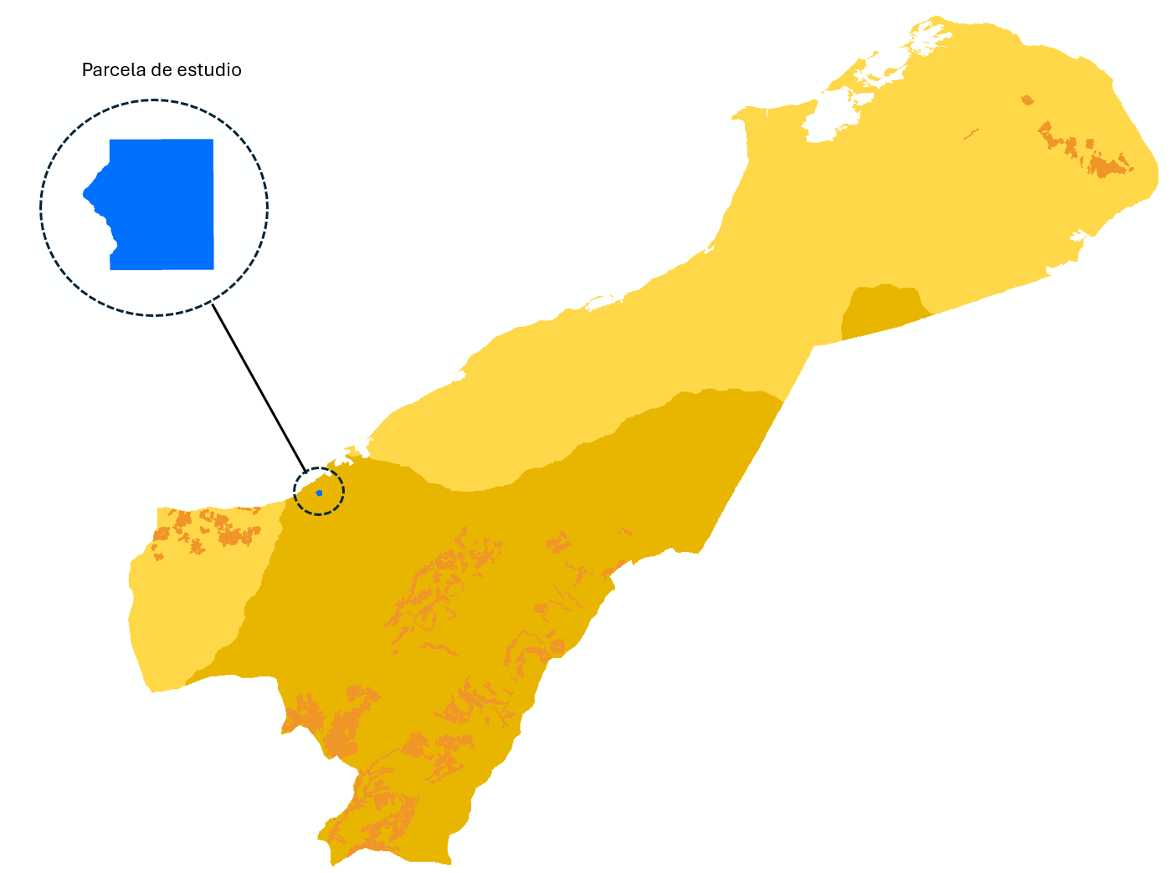

|  | 0-1 °C |
| --- | --- |
|  | 1-2 °C |
|  | Bosque seco tropical |

**Salida 2 [gráfico]. Diferencias de termorregulación en diversas especies**

Texto: En la zona de temperatura letal las aves pueden morir después de dos a cinco horas sin recurso hídrico.

**Salida 3. Longitud del pico y tipo de hábitat de las especies analizadas**

| **Especie** | **Pico (mm)** | **Hábitat** | **Densidad de hábitat** |
| --- | --- | --- | --- |
| *Campylorhynchus griseus* | 31,95 | Matorral | Semiabierto |
| *Cnemotriccus fuscatus* | 17,56 | Bosque | Semiabierto |
| *Coereba flaveola* | 15,52 | Matorral | Semiabierto |
| *Cyclarhis gujanensis* | 18,9 | Bosque | Semiabierto |
| *Dendroplex picus* | 29,31 | Bosque | Semiabierto |
| *Formicivora grisea* | 16,55 | Matorral | Semiabierto |
| *Forpus passerinus* | 17,06 | Bosque abierto | Semiabierto |
| *Furnarius leucopus* | 25,84 | Matorral | Semiabierto |
| *Galbula ruficauda* | 54,6 | Bosque | Semiabierto |
| *Hypnelus ruficollis* | 38,61 | Bosque | Semiabierto |
| *Icterus auricapillus* | 23,29 | Bosque abierto | Semiabierto |
| *Icterus nigrogularis* | 25,77 | Bosque abierto | Semiabierto |
| *Inezia caudata* | 14,54 | Bosque | Denso |
| *Leptotila verreauxi* | 23,56 | Matorral | Denso |
| *Megarynchus pitangua* | 34,6 | Bosque abierto | Semiabierto |
| *Molothrus bonariensis* | 25 | Bosque abierto | Semiabierto |
| *Myiarchus tyrannulus* | 25,33 | Bosque abierto | Semiabierto |
| *Phaeomyias murina* | 11,96 | Matorral | Semiabierto |
| *Patagioenas cayennensis* | 21,8 | Bosque | Abierto |
| *Pitangus sulphuratus* | 29,54 | Transformado | Abierto |
| *Polioptila plumbea* | 13,1 | Matorral | Semiabierto |
| *Sakesphorus canadensis* | 22,52 | Bosque abierto | Semiabierto |
| *Saltator striatipectus* | 23,2 | Matorral | Semiabierto |
| *Sublegatus arenarum* | 12,39 | Bosque abierto | Semiabierto |
| *Synallaxis candei* | 17,41 | Bosque abierto | Semiabierto |
| *Tangara glaucocolpa* | 21,45 | Bosque | Semiabierto |
| *Tyrannus melancholicus* | 27,1 | Transformado | Abierto |
| *Volatinia jacarina* | 12,7 | Transformado | Abierto |

Texto:

**Hábitat**

* Bosque: vegetación dominada por árboles de gran altura con un dosel más o menos cerrado, incluyendo bosques de palmas.
* Bosque abierto: Hábitats dominados por árboles de talla media, como bosques de Acacia, bosques ribereños, manglares, bordes de bosque y sabanas arboladas con árboles dispersos.
* Matorral: hábitats con vegetación arbustiva de baja talla, incluyendo matorrales espinosos, sabanas áridas, caatinga, matorral xerofítico y matorrales costeros.
* Transformado: paisajes urbanos, agricultura intensiva y jardines.

**Densidad del hábitat**

* Denso: estrato bajo o medio del bosque, matorrales densos, arbustos espesos y otros hábitats de vegetación cerrada.
* Semiabierto: matorrales abiertos, arbustos dispersos, sabanas arboladas, bosques secos o caducifolios de baja altura y bosques espinosos.
* Abierto: desiertos, pastizales, cuerpos de agua abiertos, arbustos bajos, hábitats rocosos, costas marinas, áreas urbanas, así como el dosel superior del bosque.

**Salida 4 [gráfico]. Proporción de masa corporal perdida en individuos expuestos a temperaturas extremas**

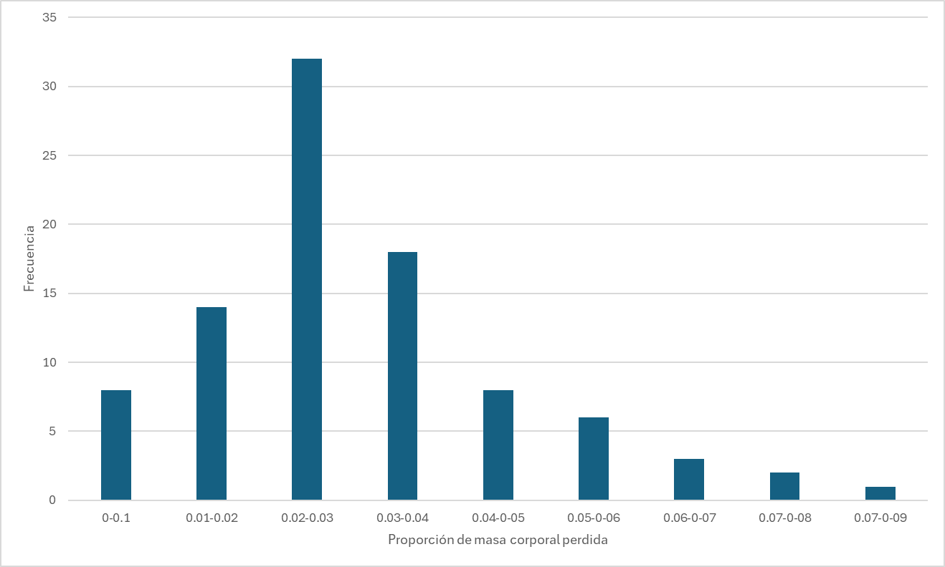

**Salida 5 [Ilustración]**

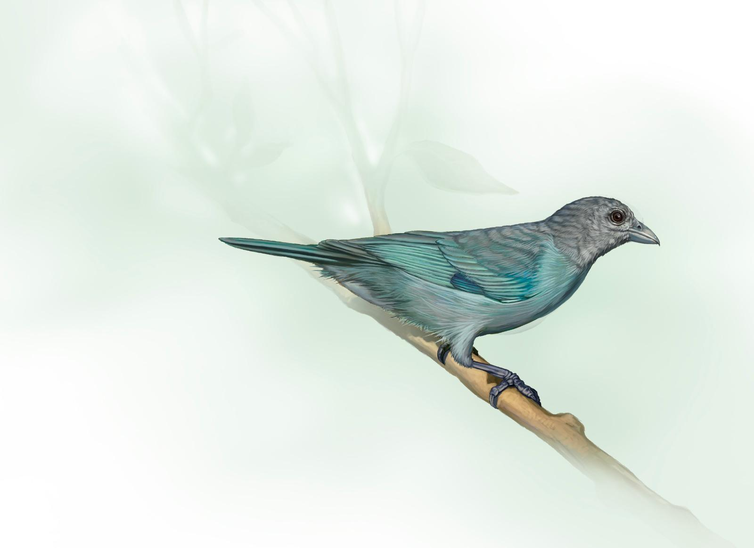

[Ícono ave] [Ícono LC]

**Tangara azulada**

*Tangara glaucocolpa*

**Salida 6 [Exclusiva digital]. Imágenes tomadas durante los experimentos de regulación térmica**

Texto: Se tomaron medidas de la temperatura en las diferentes partes del cuerpo para evaluar qué parte del cuerpo era más eficiente disipando el calor.